 **UNIVERSIDAD TECNOLÓGICA DE** 

**PARRAL**

COFFEE´S UTP

INTEGRADORA 1

**ING. KARLA GABRIELA CASTRO IBARRA**

**P R E S E N TA:**

* JOSE ARMANDO RODRIGUEZ VAZQUEZ
* FERNANDA SUSANA RAMÍREZ AGUIRRE
* SAMUEL MACIAS MACIAS
* IRVING ADRIAN CARBAJAL AGUILAR

**GRUPO:** TSU TIRD32M

# RESUMEN

La presentación y descripción de una Aplicación Web de Sistema de Pedidos para la Cafetería Universitaria. Se resalta cómo esta aplicación busca mejorar la experiencia de los usuarios al simplificar y agilizar el proceso de solicitud de alimentos y bebidas en la cafetería. Se menciona que la aplicación tiene un enfoque en la simplicidad y la eficiencia, con una interfaz intuitiva que permite a los usuarios acceder a un catálogo de productos, realizar pedidos personalizados, realizar pagos seguros y hacer un seguimiento en tiempo real del estado de sus pedidos. Se enfatiza que la aplicación beneficia tanto a los usuarios como al personal de la cafetería al evitar filas y esperas innecesarias, además de optimizar la gestión de pedidos. Se destaca que el proyecto busca modernizar y mejorar la experiencia en la cafetería universitaria, promoviendo la eficiencia, la comodidad y la satisfacción de la comunidad universitaria. También se menciona que la versión inicial es un prototipo que se desarrollará y mejorará continuamente según la retroalimentación y las necesidades específicas de la comunidad universitaria.

La aplicación es proporcionar a la cafetería escolar una solución completa de pedidos en línea que simplifique y mejore la experiencia de los usuarios. Con el compromiso de brindar un servicio eficiente y confiable, la aplicación busca ofrecer opciones de menú saludables y adaptadas a las necesidades de la comunidad escolar.

Se busca simplificar el proceso de pedidos en la cafetería, mejorando la eficiencia operativa al agilizar la toma de pedidos, la preparación y la entrega de alimentos. Además, la aplicación se propone promover la participación de la comunidad escolar al facilitar la comunicación sobre menús, promociones y eventos especiales. Al permitir pedidos precisos, se contribuirá a la reducción del desperdicio de alimentos, adaptando los servicios a las preferencias y necesidades individuales.

# Abstract

This project presents a Web Application for an Order System for the University Cafeteria, aiming to enhance users' experience by simplifying and streamlining the process of food and beverage orders. The application emphasizes simplicity and efficiency, offering an intuitive interface to access a catalog of products, place customized orders, make secure payments, and track the real-time status of orders. Both users and cafeteria staff benefit from avoiding queues and unnecessary waiting, optimizing order management, and providing more efficient service.

The mission of this application is to provide a comprehensive online ordering solution for school cafeterias, offering healthy menu options tailored to the needs of the educational community. The goal is to simplify the ordering process, improve operational efficiency by expediting order-taking and food preparation, and encourage community engagement by facilitating communication about menus and special promotions. By enabling accurate orders, the application also contributes to reducing food waste.

In summary, this project aims to modernize the university cafeteria experience through an application that enhances user efficiency and convenience. Its focus on technology and adaptation to specific needs demonstrates a commitment to satisfying the educational community.

Índice

RESUMEN 1

Abstrac 2

I. INTRODUCCIÓN 3

a) Planteamiento del problema 4

b) Misión 5

c) Visión 5

d) Metas 5

e) Viabilidad 5

II. JUSTIFICACIÓN 6

III. OBJETIVOS DEL PROYECTO 7

a) Objetivo general 8

b) Objetivos Específicos 8

IV. PLAN DEL PROYECTO 9

V. DESARROLLO DL PROYECTO TI 11

a) Desarrollo de actividades 12

b) Actividades determinadas en casa fase del proyecto 13

I. Análisis 13

ll. Diseño 22

lll. Implementación 24

c) Tipo de innovación 24

d) Impactos en el área 24

VI. INFORME TÉCNICO 26

VII. INFORME DE CIERRE 28

a) Resultados obtenidos 28

b) Conclusión 29

VIII. REFERENCIAS BIBLIOGRÁFICAS 30

# INTRODUCCIÓN

En la era digital actual, la tecnología desempeña un papel fundamental en todos los aspectos de la vida cotidiana, incluyendo cada una de las interacciones con los establecimientos de alimentos y bebidas. En el contexto de la universidad, la eficiencia y la comodidad son elementos esenciales para satisfacer las necesidades de los estudiantes, profesores y personal administrativo.

En este sentido, es de suma satisfacción presentar la Aplicación Web de Sistema de Pedidos para la Cafetería Universitaria, un proyecto integrador que tiene como objetivo mejorar la experiencia de los usuarios al realizar pedidos en la cafetería. Esta aplicación web ofrece una solución moderna y conveniente que facilita el proceso de solicitud de alimentos y bebidas, optimizando así el tiempo y los recursos de todos los involucrados.

La aplicación web tiene como principal enfoque la simplicidad y la eficiencia. A través de una interfaz intuitiva y amigable, los usuarios podrán acceder a un amplio catálogo de productos disponibles en la cafetería, realizar pedidos personalizados, realizar pagos seguros y realizar un seguimiento en tiempo real del estado de sus pedidos.

Además, la aplicación Web de Sistema de Pedidos para la Cafetería Universitaria ofrece beneficios tanto para los usuarios como para el personal de la cafetería. Los usuarios podrán evitar las largas filas y las esperas innecesarias, mientras que el personal de la cafetería podrá gestionar de manera eficiente los pedidos recibidos, optimizando los tiempos de preparación y brindando un mejor servicio en general.

La aplicación Web de Sistema de Pedidos para la Cafetería Universitaria es un proyecto integrador que busca modernizar y agilizar el proceso de solicitud de alimentos y bebidas en nuestra universidad. Con esta solución tecnológica innovadora, se pretende mejorar la experiencia de todos los miembros de la comunidad universitaria, promoviendo la eficiencia, la comodidad y la satisfacción en cada visita a la cafetería.

Coffee's UTP, representa un prototipo emocionante en el camino hacia un sistema de pedidos completo y robusto para la cafetería universitaria. Como parte de un proyecto integrador, se desarrolla la versión inicial con el objetivo de obtener retroalimentación y continuar trabajando en su mejora y expansión. EL equipo está comprometido en seguir perfeccionando Coffee's UTP, añadiendo características adicionales y adaptándolo a las necesidades específicas de la comunidad universitaria.

## Planteamiento del problema

El problema que se aborda es la falta de eficiencia y comodidad en el proceso de realizar pedidos en la cafetería universitaria. Las interacciones tradicionales, como hacer filas y esperar turno, resultan en una experiencia incómoda y desperdician tiempo tanto para los estudiantes, profesores y personal administrativo.

Esta situación es un problema porque afecta negativamente la experiencia de los usuarios y el funcionamiento general de la cafetería. Algunos de los principales inconvenientes son:

Largas filas y esperas innecesarias: Los usuarios deben invertir tiempo esperando su turno para hacer su pedido, lo cual puede ser frustrante y afectar su productividad.

Falta de personalización: El proceso tradicional limita la capacidad de los usuarios para realizar pedidos personalizados según sus preferencias y necesidades específicas.

Dificultad para realizar pagos: En ocasiones, el proceso de pago puede resultar complicado o lento, lo que puede generar retrasos adicionales y aumentar la incomodidad para los usuarios.

Falta de visibilidad en el estado de los pedidos: Los usuarios no tienen forma de conocer en tiempo real el estado de preparación de sus pedidos, lo que genera incertidumbre y dificulta la planificación.

## Misión

Proporcionar a las cafeterías escolares una solución integral de pedidos en línea que simplifique y mejore la experiencia de los usuarios. A través de coffee’s, el compromiso es poder brindar un servicio eficiente y confiable, ofreciendo opciones de menú saludables y adaptadas a las necesidades de la comunidad escolar

## Visión

Transformar la experiencia de los usuarios al ofrecer un sistema de pedidos de cafetería escolar intuitivo y personalizado, convirtiéndonos en el aliado preferido de la institución educativa para satisfacer las necesidades alimentarias de sus estudiantes y personal.

## Metas

* Simplificar el proceso de pedidos en la cafetería escolar, brindando a los estudiantes y personal escolar una experiencia rápida y conveniente.
* Mejorar la eficiencia operativa de la cafetería al agilizar la toma de pedidos, preparación y entrega de alimentos.
* Promover la participación de la comunidad escolar al facilitar la comunicación entre la cafetería y los usuarios, brindando información actualizada sobre menús, promociones y eventos especiales.
* Contribuir a la reducción del desperdicio de alimentos al permitir a los usuarios realizar pedidos precisos de acuerdo con sus preferencias y necesidades.

## Viabilidad

* + La Aplicación Web de Sistema de Pedidos para la Cafetería Universitaria presenta elementos que respaldan su viabilidad:
  + Disponibilidad tecnológica: La infraestructura tecnológica necesaria para desarrollar y ejecutar una aplicación web es ampliamente accesible y confiable en la actualidad.
  + Experiencia del equipo: Se hace mención de un equipo comprometido y dedicado a mejorar y expandir la aplicación web. Esta implicación sugiere que el equipo tiene los conocimientos y habilidades necesarias para desarrollar y mantener el sistema de pedidos.
  + Beneficios para los usuarios y el personal de la cafetería: Se destacan las ventajas que la aplicación web brinda a ambas partes interesadas. Los usuarios podrán evitar las largas filas y las esperas innecesarias, mientras que el personal de la cafetería podrá gestionar de manera más eficiente los pedidos y brindar un mejor servicio en general.
  + Posible retroalimentación y mejora continua: Se menciona que el objetivo es obtener retroalimentación y seguir trabajando en la mejora y expansión de la aplicación. Esta estrategia de mejora continua aumenta la viabilidad del proyecto, ya que se tiene en cuenta la adaptación a las necesidades específicas de la comunidad universitaria.
  + Estos elementos demuestran que el proyecto es viable y factible de implementar, aprovechando la tecnología disponible y buscando mejorar la experiencia de los usuarios en la cafetería universitaria.

# JUSTIFICACIÓN

Implementar la aplicación web en la cafetería de la universidad es un paso significativo para adaptarse a las demandas y tendencias actuales del mercado. Estar comprometidos a ofrecer a cada cliente una solución conveniente y eficiente para realizar pedidos y compras, brindando una experiencia gastronómica satisfactoria dentro de la comunidad universitaria.

La meta a mediano plazo es implementar un sistema de comercio electrónico (e-commerce) en la cafetería de la universidad. Reconocemos la importancia de brindar a cada cliente una opción conveniente y accesible para realizar pedidos y compras en línea.

Nuestra visión a largo plazo es utilizar el sistema de e-commerce implementado en la cafetería de la universidad como un modelo exitoso para ser implementado en otras instituciones educativas de la región. Reconocemos que esta iniciativa puede ofrecer beneficios significativos tanto para las instituciones educativas como para los estudiantes y el personal.

**Alcance del proyecto**

Lograr la interfaz funcional adaptable a las necesidades gastronómicas de la universidad. desarrollando una interfaz que cumpla con todos los requerimientos y funcionalidades necesarias ya mencionadas para proporcionar facilidad y mejor experiencia a la institución involucrada.

Para alcanzar esta meta, se ha establecido un plan de acción claro. En primer lugar, se ha definido los requisitos claves A cumplir con la interfaz. esto ayudará a enfocar esfuerzos en las características más importantes y garantizar que sean implementadas correctamente.

# OBJETIVOS DEL PROYECTO

* Satisfacer las necesidades de los clientes: El principal objetivo de un sistema de cafetería es satisfacer las necesidades y preferencias de los clientes.
* Eficiencia operativa: Un sistema de cafetería eficiente busca maximizar la productividad y minimizar los tiempos de espera tanto para los clientes como para el personal.
* Rentabilidad: Un objetivo importante para una cafetería es operar de manera rentable. Esto implica controlar los costos, administrar adecuadamente los precios y los márgenes de beneficio, y garantizar un equilibrio entre los gastos y los ingresos generados por la venta de alimentos y bebidas
* Experiencia del cliente: Un objetivo clave es proporcionar una experiencia positiva y satisfactoria para los clientes. Esto implica crear un ambiente acogedor y cómodo, ofrecer un servicio amigable y atento, y garantizar una presentación atractiva de los productos. Además, un sistema de cafetería exitoso puede incluir servicios adicionales como programas de fidelización, pedidos en línea o promociones especiales para mejorar la experiencia general del cliente.

## Objetivo general

Establecer y desarrollar una plataforma en línea que será utilizada por la comunidad estudiantil de la Universidad Tecnológica de Parral, una plataforma de e-commerce atractiva y fácil de usar que proporcione una experiencia de compra intuitiva para los clientes, que cuente con catálogo de productos completo y actualizados, con descripciones de precios, imágenes de alta calidad y opciones de búsqueda. Brindando a los clientes una experiencia de compra conveniente, segura y satisfactoria.

## Objetivos Específicos

* Satisfacer las necesidades de los clientes: El principal objetivo de un sistema de cafetería es satisfacer las necesidades y preferencias de los clientes.
* Eficiencia operativa: Un sistema de cafetería eficiente busca maximizar la productividad y minimizar los tiempos de espera tanto para los clientes como para el personal.
* Rentabilidad: Un objetivo importante para una cafetería es operar de manera rentable. Esto implica controlar los costos, administrar adecuadamente los precios y los márgenes de beneficio, y garantizar un equilibrio entre los gastos y los ingresos generados por la venta de alimentos y bebidas
* Experiencia del cliente: Un objetivo clave es proporcionar una experiencia positiva y satisfactoria para los clientes. Esto implica crear un ambiente acogedor y cómodo, ofrecer un servicio amigable y atento, y garantizar una presentación atractiva de los productos. Además, un sistema de cafetería exitoso puede incluir servicios adicionales como programas de fidelización, pedidos en línea o promociones especiales para mejorar la experiencia general del cliente.

# PLAN DEL PROYECTO

Análisis y planificación:

* Identificación de requisitos y funcionalidades necesarias para la plataforma en línea.
* Evaluación de recursos necesarios
* Establecimiento de un cronograma de actividades y plazos de entrega.

Diseño y desarrollo de la plataforma:

* Diseño de la interfaz de usuario intuitiva y atractiva.
* Desarrollo de funcionalidades para la gestión de productos, carrito de compras, métodos de pago, registro de usuarios, etc.
* Integración de medidas de seguridad para proteger los datos y transacciones de los usuarios.

Pruebas y control de calidad:

* Realización de pruebas exhaustivas para asegurar el correcto funcionamiento de la plataforma.
* Identificación y resolución de posibles errores o problemas.
* Garantizar la usabilidad, rendimiento y seguridad de la plataforma.

Lanzamiento y promoción:

* Publicación oficial de la plataforma en línea.
* Implementación de estrategias de marketing digital para promover la plataforma entre la comunidad estudiantil.
* Realización de actividades de lanzamiento y divulgación, como campañas publicitarias, promociones especiales, etc.

Operación y mantenimiento:

* Establecimiento de un equipo encargado de la gestión y actualización continua de la plataforma.
* Monitoreo del desempeño de la plataforma y retroalimentación de los usuarios.
* Realización de mejoras y actualizaciones periódicas según las necesidades y sugerencias de los clientes.
* Evaluación y mejora continua:
* Seguimiento de los resultados y logros obtenidos con la implementación de la plataforma.
* Recopilación de comentarios y opiniones de los usuarios para identificar áreas de mejora.
* Implementación de acciones correctivas y ajustes en función de la retroalimentación recibida.

Cronograma de actividades:

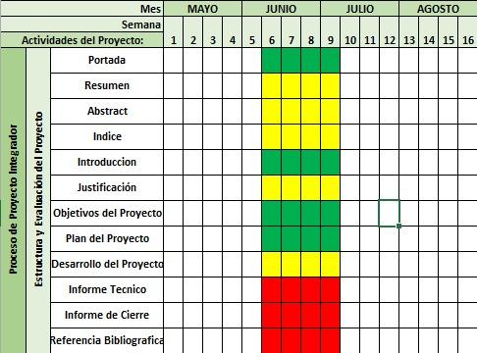

# DESARROLLO DL PROYECTO TI

Análisis de requerimientos:

* Identificar y documentar los requisitos del e-commerce de la cafetería, incluyendo funcionalidades, diseño, integraciones, formas de pago, forma de entrega.
* Realizar entrevistas con los responsables de la cafetería para comprender sus necesidades.
* Analizar el mercado para identificar tendencias relevantes.

Diseño de arquitectura:

* Definir la arquitectura del Coffee’s utp, selección de la plataforma, diseño de estructura de navegación y seguridad del sitio web.
* Crear un diseño visual atractivo y coherente con imágenes de la cafetería universitaria.

Desarrollo del sitio web:

* Implementar el diseño visual y las funcionalidades antes mencionadas.
* Desarrollar las páginas web, la base de datos y lógica de programación necesaria para la creación.
* Realizar pruebas para garantizar que la interfaz funcione correctamente y corregir posibles errores.

Gestión de inventario y productos:

* Establecer un sistema para gestionar el inventario de la cafetería y sincronización con un e-commerce.
* Cargar los productos en el sistema, que incluye descripción imágenes, precios y disponibilidad.
* Configurar notificaciones auténticas para informar sobre cambios en el inventario.

Pruebas y control de calidad:

* Realizar pruebas del sitio web y sus funcionalidades, asegurando su correcto funcionamiento en diferentes dispositivos y navegadores.
* Corregir cualquier error que se pueda presentar.

Capacitación y documentación:

* Brindar la capacitación a los empleados de la cafetería sobre cómo utilizar y administrar el e-commerce.
* Realizar un pequeño manual de procedimientos y guías de uso del e-commerce para futuras referencias.

Lanzamiento y promoción

* Planificación de un lanzamiento oficial del Coffee’s utp.

## Desarrollo de actividades

Definición de objetivos: Inicialmente se establecen los objetivos de la plataforma e-commerce donde se especifica la visión del proyecto.

Investigación: Se realizará una entrevista con la persona encargada del establecimiento, con el fin de tomar en cuenta las problemáticas en el ámbito de los pedidos de comida, así como la forma en trabajar, esto para tener una idea clara de los aspectos a añadir. Una vez que se conocen las problemáticas y soluciones, elegir lo referente con la creación de la plataforma, su facilidad de uso, si se realizaran pagos o no, sus funcionalidades, entre otros.

Diseño y desarrollo del sitio web: en este punto de desarrollo de actividades se tiene que diseñar y realizar un sitio el cual sea atractivo a la vista, en donde se refleje la identidad de la cafetería, así como procurar que esta sea un sitio viable y fácil de navegar.

Gestión de inventario: se establece un sistema para gestionar el inventario de la cafetería y la sincronización con el e-commerce.

Estrategias: desarrollar estrategias de marketing para promocionar el e-commerce de la cafetería, esto a través de redes sociales, correo electrónico, entre otros.

Soporte y mantenimiento: proporcionar asesorías al personal de la cafetería sobre el manejo de los pedidos en línea y brindar el servicio a estudiantes y personal de la institución educativa.

Seguimiento: realizar un seguimiento regular del desempeño del e-commerce. identificar áreas de oportunidad y mejora para realizar ajustes correspondientes en base a estrategias.

## Actividades determinadas en casa fase del proyecto

### Análisis

Propósito

El propósito de la aplicación en esencia es hacer más eficientes los procesos de pedidos y entrega de los productos y servicios que proporciona la cafetería. El desarrollo de la app va enfocado al multiplataforma móvil, es decir, para dispositivos Android e IOS con el fin de que todos los usuarios puedan utilizar la aplicación.

Ámbito del sistema:

El nombre del proyecto será “Coffee’s”, este nombre hace alusión a la función de la aplicación, que en pocas palabras es el de poder realizar pedidos en la cafetería de la universidad por parte de los usuarios de la cafetería, y dar funciones de administración e inventariado a los dueños de la cafetería.

El sistema solo hará las funciones que se presentan a continuación:

* Hacer pedidos mediante la aplicación.
* Tentativamente, realizar pagos mediante la aplicación.
* Hacer un pequeño inventario de los artículos con los que cuenta la cafetería.
* Hacer registros de las mejores y peores ventas.

Los beneficios de la implementación de la app son:

* Hacer procesos más eficientes.
* Ahorrar tiempo y recursos.
* Generar un flujo trabajo más organizado.
* Brindar un servicio de calidad.

Las metas del proyecto son:

* Generar confiabilidad.
* Ser amigable con el usuario.
* Mantenerse estable la mayor parte del tiempo.

Perspectiva del Producto

El proyecto tiene semejanza con aplicaciones y servicios de delivery, como Uber Eats, Rappi, entre otras. Pero el proyecto va más dirigido a una ubicación cercana y se enfoca más al pedido, por lo tanto, el uso de esta aplicación será de manera interna y tomará en cuenta menos requisitos y factores para ser funcional.

En factores de confiabilidad, se pretende que sea lo más seguro posible, y tomando en cuenta en qué contexto es que funcionará la aplicación, se puede implementar procesos de verificación y seguridad óptimos para que se convierta en un sistema sólido y seguro en sus métodos de operación.

La organización y la apariencia minimalista es necesaria y muy útil en una aplicación, y como no es la excepción en el presente proyecto se espera aplicar algo con esta línea de diseño y organización

Funciones del Producto

La principal función de la aplicación será la de realizar pedidos, pero de igual manera se harán algunas otras funciones, a continuación, se presentarán las principales funciones del software:

* Realizar pedidos de los productos y servicios que ofrece el establecimiento que es este caso es la cafetería de la universidad tecnológica de Parral.
* Pagar por medio de la misma aplicación, mediante servicios como paypal, mercado pago, etc.
* Generar un código QR para identificar los pedidos a la hora de la entrega, para mostrar los pedidos del día.
* Realizar un análisis con la información obtenida, con el fin de obtener datos como las mejores ventas, las peores ventas, etc.
* Realizar un pequeño inventario de los productos.
* Añadir y modificar aspectos de los productos y servicios en el momento que se desee.
* Tener un registro de los usuarios, para verificar que estos se encuentren dentro del rango del área en la que pueda operar, en este caso la Universidad Tecnológica de Parral.

Características de los Usuarios

A partir de las encuestas que se realizaron, se identificaron algunas características de los usuarios que comúnmente utilizan y compran los servicios del establecimiento y también a los potenciales clientes para los productos ofrecidos por el establecimiento. A continuación, las características de los usuarios:

* No están dispuestos a esperar mucho tiempo.
* La mayoría de los usuarios cuenta con un dispositivo móvil.
* Confían en las tecnologías de pago electrónico.
* Prefieren interfaces minimalistas, es decir, simples y sencillas.

Restricciones

Existen múltiples limitaciones que se imponen sobre el desarrollo del software, algunos más considerables que otros. Dentro de estos limitantes encontramos los siguientes:

* Se deben tomar en cuenta las políticas del establecimiento.
* Las limitantes de hardware serán dadas con cada actualización del software.
* En cuestión de los pagos mediante aplicaciones como paypal o mercado pago, la aplicación debe sujetarse a las limitaciones a las que estén sujetas estos servicios.
* Los lenguajes de programación multiplataforma son a veces un poco más complicados que los lenguajes de programación nativos para cada sistema operativo, esto en cuestión de que son menos rápidos y se pueden realizar menos acciones.

**Suposiciones y Dependencias**

* Se asume que los requisitos aquí descritos son estables.
* Los equipos en los que se vaya a ejecutar el sistema deben cumplir los requisitos antes indicados para garantizar una ejecución correcta de la misma.
* El sistema será genérico para poderlo ejecutar en cualquier dispositivo móvil que tenga un procesador mínimamente funcional, depende de igual forma de los requerimientos que tenga el sistema operativo en función.

**Requisitos Futuros**

● Constante Modificación de parte visual para los clientes y aumento de herramientas de compatibilidad y actualización de plataformas para comunicación con clientes conforme se vaya implementando el desarrollo social.

**Requisitos Específicos**

Interfaces Externas

Algunas implicaciones que afectan a la interfaz de usuario, interfaces de comunicación o interfaz de sistema se encuentran en menor medida y se solucionaran según vayan apareciendo, esto tomando en cuenta el gran avance que llevan las tecnologías recientemente, por lo tanto, es un poco prematuro describir las implicaciones que se tengan o se puedan tener a futuro.

**Funciones**

Las funciones más importantes fueron descritas a grandes rasgos, pero es importante describirlas de manera detallada. A continuación, se describirán cada una de las funciones de manera detallada:

* Realizar pedidos. - Los pedidos entregados en la cafetería son poco eficientes, debido a esto, la principal función de la app es hacer los pedidos en el momento que se desee desde un dispositivo móvil. La función se basa en indicar o seleccionar el producto y/o servicio que provea el establecimiento en el espacio destinado para hacerlo.
* Realizar el pago mediante la aplicación. - El pago mediante la aplicación es uno de las funcionalidades más útiles previstas para el software, con esto los usuarios pueden ahorrarse más tiempo, y los dueños del establecimiento de igual forma ahorran tiempo y pueden manejar mejor sus finanzas.
* Generar códigos QR. - La utilización de códigos QR en los últimos tiempos ha sido una constante, ya que facilitan muchos procesos. En este caso se pretende implementar el uso de códigos QR para identificar los pedidos y para obtener información acerca de novedades o para mostrar rápidamente el menú. Otra buena implementación de los códigos QR es para realizar los pagos escaneando estos códigos.
* Analizar la información. - El análisis de la información es muy útil, ya que a partir de un pequeño análisis se pueden generar mejores resultados para ambas partes, los usuarios podrán gozar de un mejor servicio y los dueños de los establecimientos podrán generar mejores ingresos y brindar un servicio de calidad.
* Realizar un inventario. - Un inventario en la aplicación es una funcionalidad que facilita la administración y organización del negocio para los usuarios dueños del establecimiento. El software brindará un sistema de inventario sencillo en el cual se registrará, añadirá y eliminará los productos y servicios totales que contenga el establecimiento.
* Registros de Usuarios. - El software contará con múltiples BD, dentro de ellas encontraremos la relacionada con los usuarios, guardando datos relevantes para verificar su confiabilidad, responsabilidad y saber su estado como clientes del establecimiento.
* Modificar datos del establecimiento. - Los usuarios administrativos, en este caso los dueños del establecimiento podrán modificar todos los datos relativos a su establecimiento, como nombre, servicios y productos, políticas o reglas, métodos de pago, entre otros.

**Requerimientos de Rendimiento**

* Se detallarán los requisitos relacionados con la carga que se espera tenga que soportar el sistema. Por ejemplo, el número esperado de usuarios simultáneamente conectados, número de transacciones por segundo que deberá soportar el sistema, etc.
* De ser es necesario, se especificarán los requisitos, aquellos, requisitos que afecten a la información que se guardará en la base de datos, la frecuencia de uso, las capacidades de acceso y la cantidad de registros que se espera almacenar.
* Garantizar que el diseño de las consultas u otro proceso no afecte el desempeño de la base de datos, ni considerablemente el tráfico de la red.

**Restricciones de Diseño**

* Todo aquello que restrinja las decisiones relativas al diseño de la aplicación: limitaciones del hardware,
* Limitar las acciones del usuario en un sistema, las restricciones limitan las acciones que puede realizar el usuario, lo que aumenta la usabilidad del diseño y reduce la probabilidad de error del operador.

**Atributos del Sistema**

Se detallarán los atributos de calidad del sistema: Fiabilidad, disponibilidad, mantenibilidad.

**Fiabilidad**

* El sistema debe tener una interfaz de uso intuitiva y sencilla, la interfaz de usuario debe ajustarse a las características de la web de la institución.

**Disponibilidad**

* La disponibilidad del sistema debe ser continua con un nivel de servicio para los usuarios de 6 días, garantizando un esquema adecuado que permita la posible falla en cualquiera de sus componentes.

**Mantenibilidad**

* El sistema debe disponer de una documentación fácilmente actualizable que permita realizar operaciones de mantenimiento con el menor esfuerzo posible.

Muy importante, la seguridad deberá especificar qué tipos de usuario están autorizados, o no, a realizar ciertas tareas, y cómo se implementarán los mecanismos de seguridad (por ejemplo, por medio de un *login* y una *password*).

Otros Requerimientos

* Los requisitos legales que debe cumplir una app son: Permisos, licencia y condiciones de uso.
* Hay que ser claros a la hora de solicitar permisos al usuario para acceder a contactos de su dispositivo o realizar pagos.

**Apéndices**

Encuesta a potenciales usuarios para la obtención de información de los posibles usuarios se implementó una encuesta, esta consiste de 5 preguntas de las cuales al analizarlas obtuvimos los siguientes resultados:

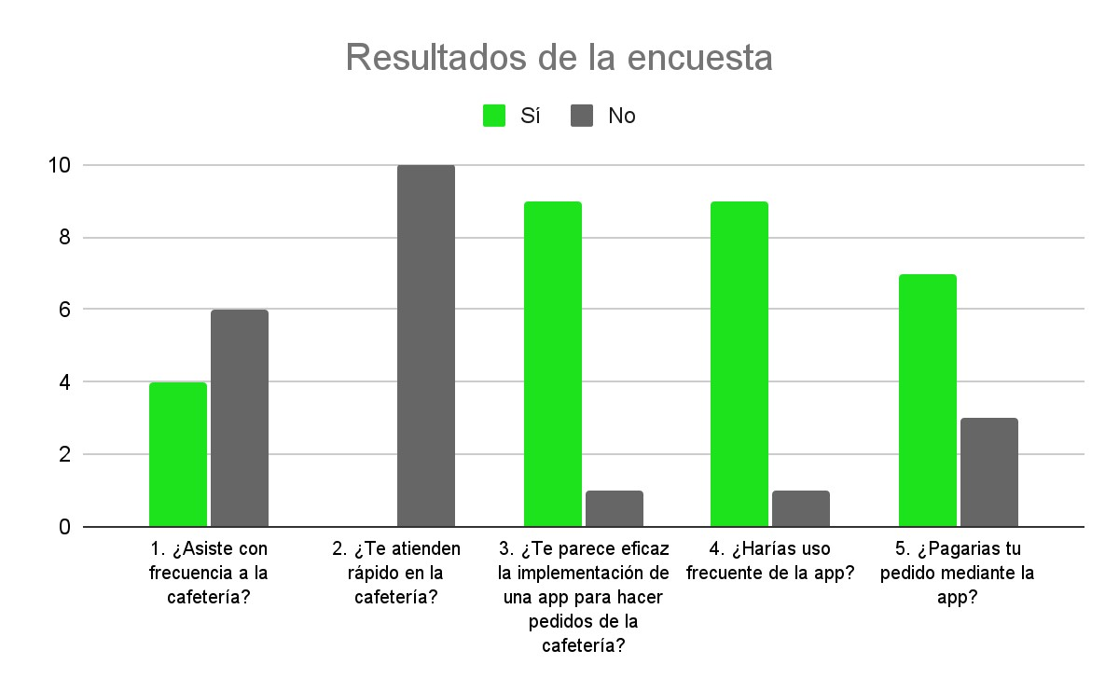

A partir de estos resultados se pudo hacer un análisis y reestructuración de los requisitos, funcionamientos y limitaciones que deberá tener el software.

### Diseño

En la ilustración se muestra la primera pantalla en la que se debe registrar el usuario, así mismo iniciar sesión. 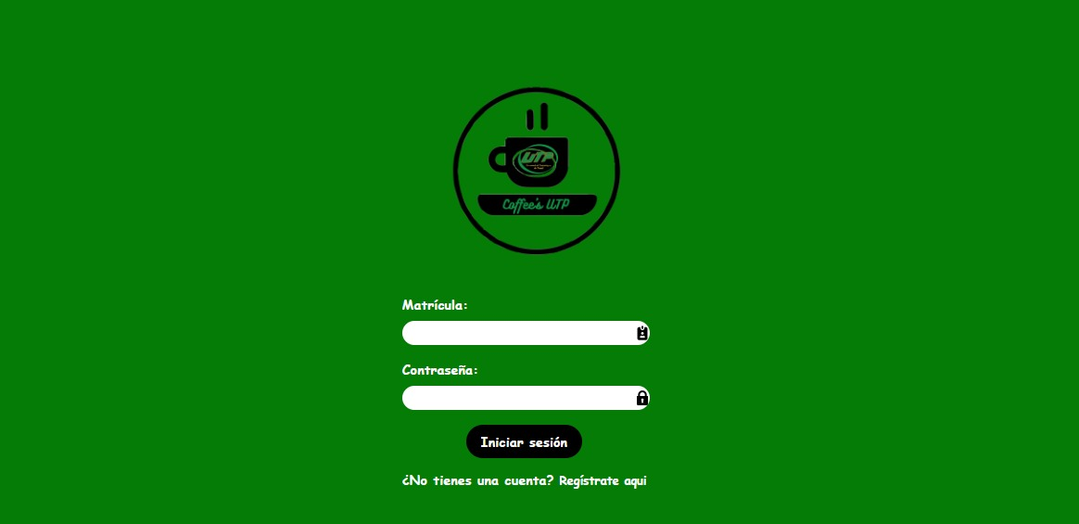

Al acceder a la plataforma en línea de la Universidad Tecnológica de Parral (UTP), los usuarios son recibidos con un cálido mensaje de bienvenida

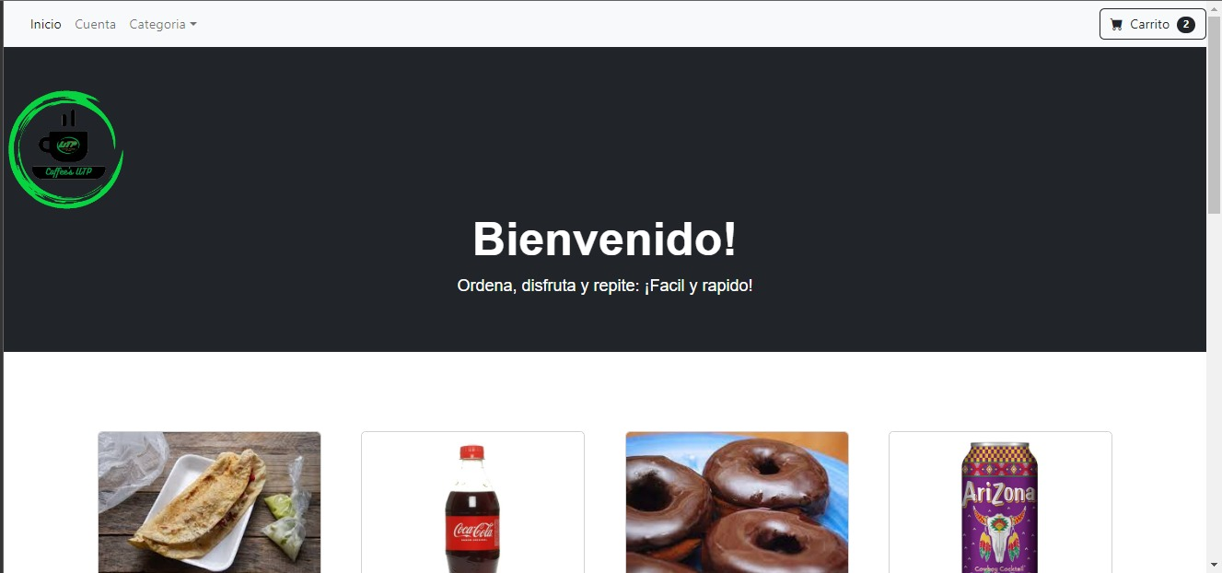

Los productos se pueden siualizar de una manera arminica, mostraando precio y añadir al carrito de compras**.**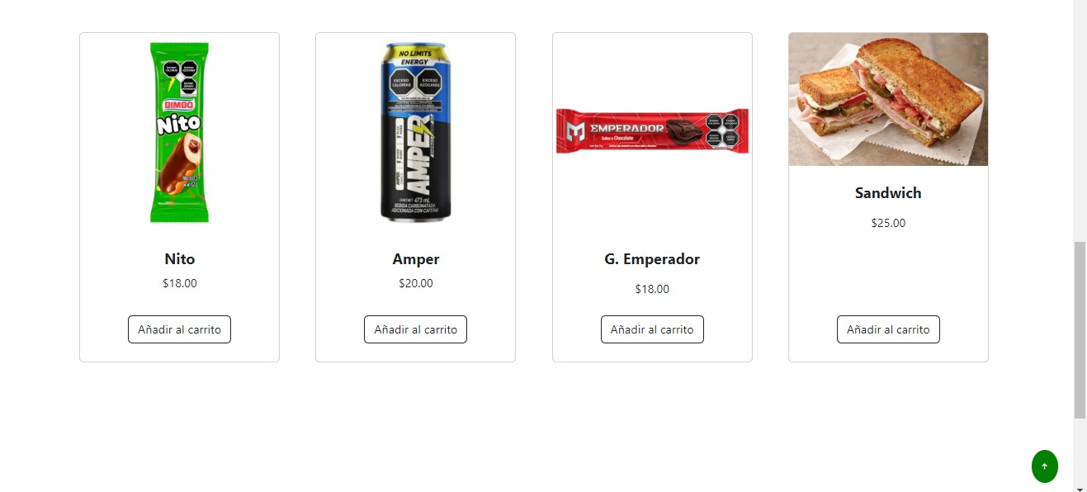

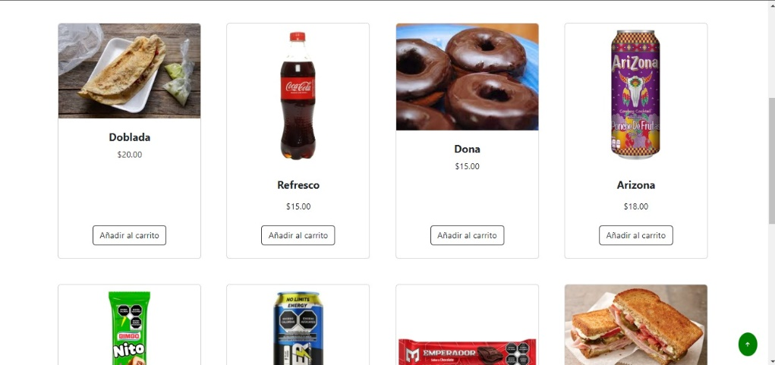

La facilidad con la que los clientes pueden eliminar productos de su carrito en Coffee’s UTP resalta nuestro compromiso con una experiencia de usuario excepcional. Esta característica fue diseñada para brindar control y flexibilidad a los clientes, asegurando que cada interacción con la aplicación sea conveniente y satisfactoria.

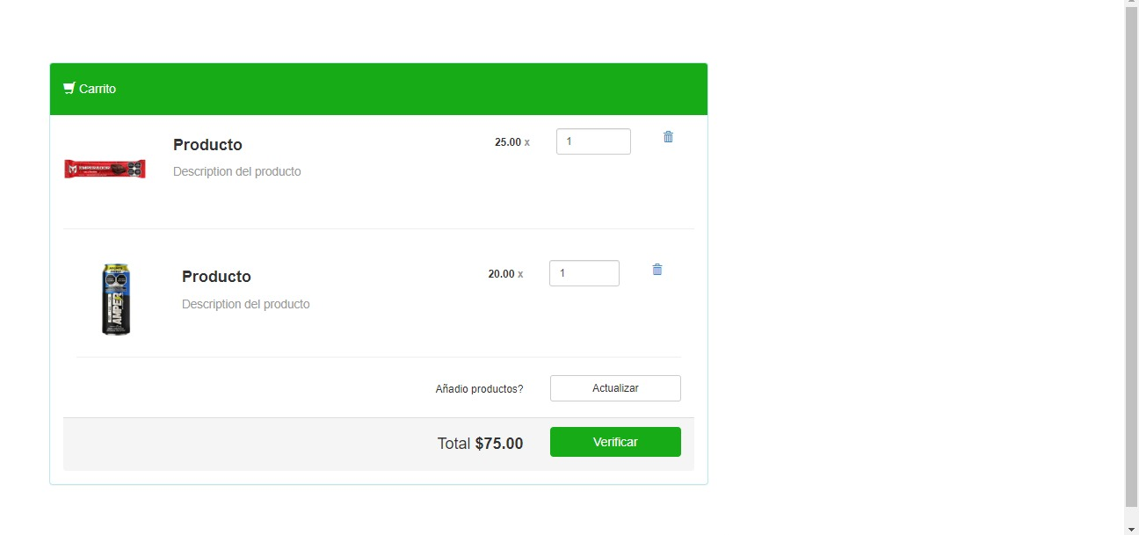

### lll. Implementación

## Tipo de innovación

La aplicación web para la cafetería de la institución de la Universidad implica el uso de las tecnologías avanzadas utilizadas para desarrollar y operar las plataformas digitales. Esto incluye el desarrollo de una interfaz amigable para el usuario de integración. También se considera una innovación en modelos de negocios para las personas beneficiadas de la aplicación web, ya que redefine la forma en que la cafetería interactúa con sus clientes y expande sus posibilidades de venta.

## Impactos en el área

El éxito dependerá de cómo se gestionen y aborden estos impactos para maximizar los beneficios y minimizar los desafíos.

Se puede mejorar significativamente la experiencia del cliente al ofrecer una forma más conveniente y accesible de realizar pedidos y compras. Así mismo permite un crecimiento del negocio del personal encargado.

La implementación de una aplicación web puede presentar desafíos tecnológicos, como la seguridad de datos, la estabilidad de la plataforma y la compatibilidad con diferentes dispositivos.

La trasformación hacia el modelo de negocio digital puede requerir un cambio cultural dentro de la cafetería. Se encuentra la posibilidad que el personal deba adaptarse a nuevos procesos y formas de trabajar para aprovechar al máximo la aplicación web y brindar un servicio de calidad a los clientes tanto en línea como en la cafetería física.

**Avances de la estructura**

El avance de la estructura de la aplicación web, se han logrado significativos avances. Uno de los pilares fundamentales fue la creación de la base de datos y el enlace almacén de datos, que engloba información relevante como usuarios, pedidos, categorías de los productos. Este almacenamiento centralizado facilita el acceso y la gestión de datos, lo que optimiza el rendimiento y la eficiencia en la aplicación web.

En cuanto a las funcionalidades implementadas, la aplicación cuenta con un proceso de registros de usuarios, permitiendo que nuevos clientes se unan fácilmente a la plataforma. Así mismo se han habilitado algunas funcionalidades que permiten al usuario realizar pedidos, seleccionando entre diferentes categorías de productos que se organizaran para una negociación intuitiva.

El diseño de la aplicación web se crearon pantallas atractivas y funcionales que brindan una interfaz amigable. Elementos gráficos como iconos y animaciones, se incorporaron de manera estratégica para mejorar la usabilidad y hacer más agradable la interacción en la aplicación.

Además, la aplicación ha aprovechado el Framework Bootstrap para lograr la apariencia estética y responsiva. El Bootstrap ha permitido que la aplicación sea adaptable de manera óptica a diferentes dispositivos y tamaños de pantallas brindando una agradable vista.

# INFORME TÉCNICO

La Interfaz de Usuario (UI), Bases de Datos y Gestión de Integración de Hardware y Software. El objetivo principal fue la creación de una aplicación funcional y eficiente que proporcionara una experiencia de usuario satisfactoria y estuviera lista para su implementación en varios dispositivos y sistemas operativos.

La interfaz de usuario se consideró un componente crítico para garantizar la usabilidad y atractivo de la aplicación. Se aplicaron los siguientes principios de diseño:

* Se adoptó un enfoque de diseño centrado en el usuario para asegurar que la UI fuera intuitiva y fácil de utilizar.
* Se implementó un diseño responsivo utilizando tecnologías como CSS Grid y Flexbox, lo que permitió que la interfaz se adaptara de forma óptima a distintos tamaños de pantalla.
* Se incorporaron funciones de accesibilidad, como descripciones de imágenes para usuarios con discapacidades visuales, así como un esquema de navegación claro para aquellos con dificultades de movilidad.
* Se mantuvo una experiencia de usuario consistente en todas las pantallas y funciones de la aplicación.

El diseño de la base de datos fue esencial para garantizar la eficiencia y la integridad de los datos. Se siguieron los siguientes pasos:

* Se seleccionó el sistema de gestión de bases de datos (SGBD) más adecuado para las necesidades de la aplicación. Entre las opciones consideradas se encontraban MySQL, PostgreSQL y MongoDB, según los requisitos específicos.
* Se diseñó la estructura de la base de datos definiendo las tablas, campos y relaciones necesarios para almacenar los datos de manera organizada.
* Se establecieron relaciones entre las tablas mediante claves primarias y foráneas, lo que permitió mantener la coherencia de los datos.
* Se implementaron consultas eficientes utilizando lenguajes de consulta, como SQL, para permitir la recuperación y manipulación rápida de los datos.

Con el fin de garantizar el funcionamiento sin problemas de la aplicación en distintos entornos, se llevaron a cabo los siguientes pasos:

* Se definieron los requisitos de hardware necesarios para ejecutar la aplicación, incluyendo especificaciones mínimas de CPU, memoria y espacio de almacenamiento.
* Se realizaron pruebas exhaustivas en diferentes dispositivos y sistemas operativos para asegurar la compatibilidad y el rendimiento óptimo.
* Se implementó un proceso de gestión de actualizaciones y parches de software que permitió corregir errores y agregar nuevas funcionalidades a lo largo del tiempo.
* Se configuraron entornos separados de desarrollo y producción para facilitar el desarrollo continuo y la implementación sin interrupciones.

# INFORME DE CIERRE

En primer lugar, se realizó una serie de entrevistas en profundidad con el personal de la cafetería. Estas conversaciones directas permitieron obtener una visión más detallada de los factores que influyen en los tiempos de atención y ayudaron a comprender los desafíos desde la perspectiva de quienes trabajan en el día a día de este entorno. Las aportaciones del personal resultaron ser invaluables para identificar posibles cuellos de botella, procesos ineficientes y áreas donde se podían implementar mejoras.

Adicionalmente, se llevó a cabo una encuesta exhaustiva dirigida a los estudiantes de la Universidad Tecnológica de Parral. Esta encuesta permitió recopilar datos cuantitativos y opiniones sobre la experiencia actual en la cafetería. Los resultados arrojaron luz sobre las preferencias de los estudiantes, los momentos de mayor demanda, así como sus expectativas en términos de tiempo de atención y calidad del servicio.

La combinación de entrevistas y encuestas proporcionó una imagen completa y matizada de la situación en la cafetería. Las perspectivas del personal y los estudiantes se integraron en un enfoque holístico que permitió identificar áreas clave para la mejora y desarrollo de soluciones efectivas.

## Resultados obtenidos

Se ha logrado un hito significativo en el desarrollo del proyecto de la Universidad Tecnológica de Parral: la creación exitosa de un prototipo funcional de la aplicación web denominada "Coffee’s UTP". Este emocionante logro es el resultado de la dedicación y el arduo trabajo del equipo de desarrollo, que ha empleado diversas herramientas tecnológicas para materializar esta visión.

El prototipo de la aplicación web Coffee’s UTP ha sido construido utilizando una variedad de herramientas tecnológicas de vanguardia. Uno de los componentes clave en la creación de la interfaz de usuario atractiva y altamente funcional es Bootstrap. Este marco de diseño frontend ha permitido a los desarrolladores diseñar una experiencia de usuario cohesiva y receptiva, asegurando que la aplicación sea accesible y fácil de usar en una variedad de dispositivos y tamaños de pantalla.

El resultado obtenido hasta ahora es un prototipo prometedor de la aplicación web Coffee’s UTP, desarrollado mediante la utilización de diversas herramientas tecnológicas de vanguardia. Este prototipo captura la esencia de la visión de la Universidad Tecnológica de Parral y sienta las bases para una plataforma de comercio electrónico de café excepcional. La mayoría de los objetivos por cumplir están en una situación de pausa, debido a que la aplicación web es un prototipo funcional por lo cual aún falta perfeccionar el proyecto.

## Conclusión

En resumen, la Aplicación Web de Sistema de Pedidos para la Cafetería Universitaria representa un enfoque innovador y tecnológico para abordar la falta de eficiencia y comodidad en el proceso de realizar pedidos en la cafetería. Mediante la implementación de esta plataforma, se busca satisfacer las necesidades de los usuarios al proporcionar una experiencia de compra rápida, conveniente y personalizada. Además, se pretende mejorar la eficiencia operativa de la cafetería y promover la participación de la comunidad escolar a través de la comunicación y la oferta de información actualizada.

La aplicación web ofrece un enfoque integral para transformar la experiencia de los usuarios y optimizar la gestión de la cafetería, abordando desafíos comunes como largas filas, falta de personalización y dificultades en los pagos. A través de un enfoque estratégico de diseño, desarrollo y promoción, se espera lograr un impacto positivo en la comunidad universitaria y sentar las bases para futuras mejoras y expansiones.

En última instancia, la Aplicación Web de Sistema de Pedidos para la Cafetería Universitaria demuestra cómo la tecnología puede ser aprovechada para modernizar y mejorar procesos tradicionales, brindando soluciones prácticas y beneficios tangibles tanto para los usuarios como para el personal de la cafetería.

# REFERENCIAS BIBLIOGRÁFICAS

<https://www.fdi.ucm.es/profesor/gmendez/docs/is0809/ieee830.pdf>

[jQuery](https://jquery.com/)

[Bootstrap · The most popular HTML, CSS, and JS library in the world. (getbootstrap.com)](https://getbootstrap.com/)